На наземном общественном транспорте будут размещать больше социальной рекламы
04.10.2017
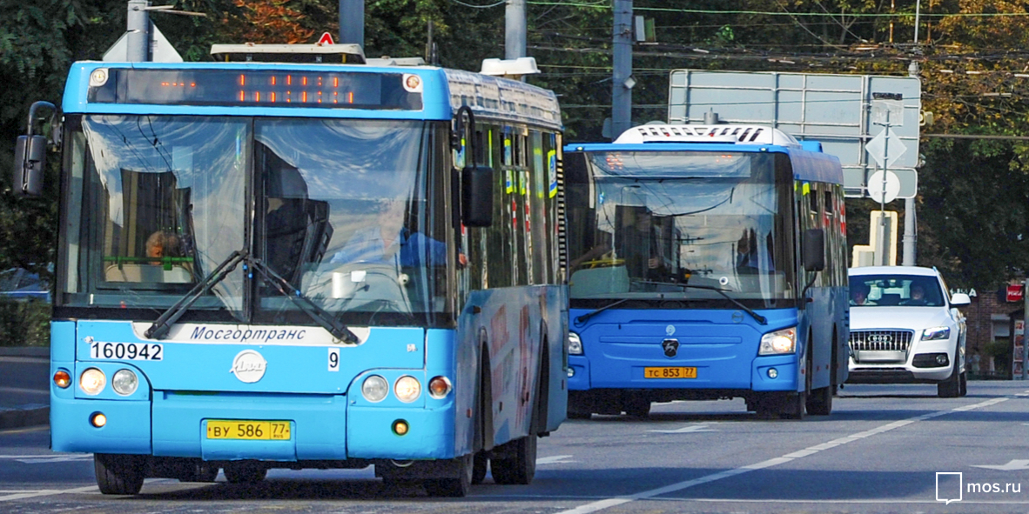
Департамент средств массовой информации Москвы и Мосгортранс заключили дополнительное соглашение об увеличении парка наземного пассажирского транспорта для размещения на бортах автобусов, троллейбусов и трамваев социальной рекламы и социально значимой информации. Увеличение медиаплощадок позволит более широко и эффективно проводить информационные кампании.
Численность наземного транспорта может быть увеличена для этих целей до 300 единиц. 25 из них могут быть использованы для полноразмерного брендирования сроком на полгода. Ранее под социальную рекламу выделялось до 15 единиц транспорта со сроками размещения от 30 или 180 дней.
Таким рекламодателям предоставят скидку в размере 80 процентов от коммерческой цены. При проведении информационных кампаний могут быть задействованы различные маршруты: внутри Садового кольца, Третьего транспортного кольца, а также за его пределами. Планы по размещению социальной рекламы и социально значимой информации утверждаются на заседаниях межведомственной комиссии по вопросам распространения рекламы.

Адрес страницы: http://mosgorpechat.mos.ru/presscenter/news-of-the-department-for-media-and-advertising-of-moscow/detail/6899062.html
КП города Москвы «Мосгорпечать»

